**Functioneel ontwerp**

**Job Scholer**

**Project Bon Temps**

**Versie:1.1**

**11-2-2021**

**Inhoudsopgave**

Inhoud

Inleiding 2

Functionaliteiten 3

Basis schermontwerp 3

Formulierontwerp 3

Uitvoerontwerp 3

Navigatiestructuur 3

Gebruikersschermen 3

Bijlagen 3

Functioneel ontwerp

# Inleiding

Het ontwerp van het informatiesysteem word simpel en duidelijk, dit zodat het makkelijk in gebruik is. in het informatiesysteem komen er meerdere opties het moet namelijk mogelijk zijn om tafels, personen en menu kaarten toe te voegen, te verwijderen en aan te passen. Dit gaat mogelijk zijn op een ieder een eigen overzichtelijke pagina. Dit word zo ingedeeld omdat dit dan makkelijk in gebruik is.

# 

# Functionaliteiten

Dit informatiesysteem gaat aan meerdere functionaliteiten voldoen. In het informatiesysteem komen er meerdere opties het moet namelijk mogelijk zijn om tafels, personen en menu kaarten toe te voegen, te verwijderen en aan te passen. Dit gaat mogelijk zijn op een ieder een eigen overzichtelijke pagina. Dit word zo ingedeeld omdat dit dan makkelijk in gebruik is.

# Basis schermontwerp

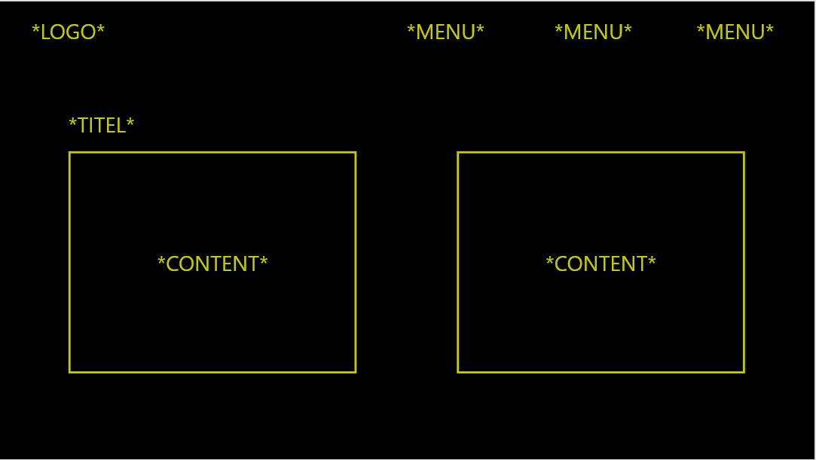

Lettertype: Segoe UI

Kleuren: Zwart en goud-geel

# Formulierontwerp

Er zijn meerdere formulieren namelijk een voor de tafels in het restaurant te kunnen toevoegen, aanpassen en verwijderen. Ook een voor het toevoegen, aanpassen en verwijderen van personen bij een reservering. En de laatste nog voor het toevoegen, aanpassen en verwijderen van menu’s waar het restaurant gebruik van maakt. Hieronder de ontwerpen:

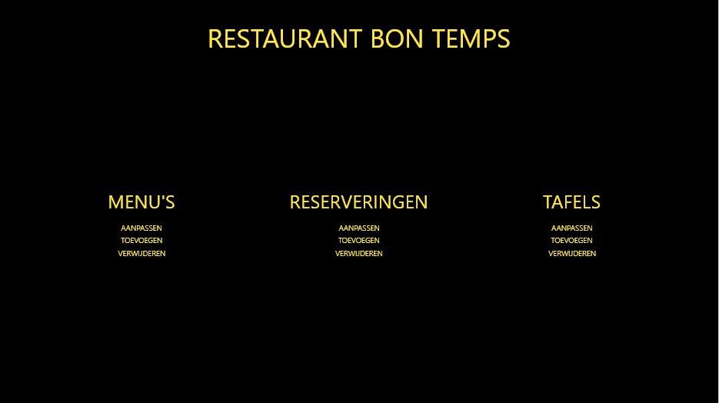

# Uitvoerontwerp

Na het invullen van een van de formulieren besproken bij het formulierontwerp komt er een bevestiging in beeld als deze juist is ingevuld en juist is aangepast, toegevoegd of verwijderd. In deze bevestiging staat dat de gemaakt aanpassing is gelukt of mislukt.

# Navigatiestructuur

In dit informatiesysteem word een makkelijke navigatie toegepast. Dit is zodat personeel het informatiesysteem makkelijk en snel onder de knie krijgt. Je kan makkelijk navigeren door een van de pagina’s in de menubalk bovenin te klikken. Als je op je gewenste pagina heb geklikt krijg je een van die formulieren voor je die besproken zijn bij het vorige kopje formulierontwerp. In de diagram hieronder zie je hoe de website en verschillende menu’s in elkaar zitten. *

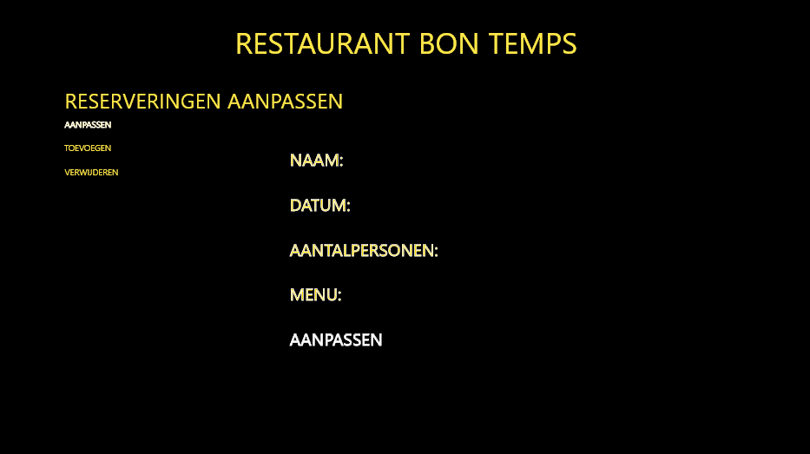

# Gebruikersschermen

Er komen verschillende pagina’s op het nieuwe informatiesysteem van restaurant Bon Temps. In deze pagina’s zijn er verschillende formulieren hier komen namelijk de formulieren besproken in het vorige kopje Formulierontwerp. Deze formulieren kunnen ingevuld, aangepast en verstuurd worden.

# Bijlagen

-